TEHNISKĀ SPECIFIKĀCIJA Nr. TS_0403.004 v1

Seškanšu atlsēga HEX L-tipa 6 mm, spriegumaktīvajiem darbiem līdz 1 kV
Nr. | Apraksts | Minimālā tehniskā prasība | Piedāvātā produkta konkrētais tehniskais apraksts | Avots | Piezīmes
Vispārīgā informācija
1. | Ražotājs (nosaukums, atrašanās vieta). | Norādīt informāciju
2. | Nr. 0403.004 Seškanšu atlsēga HEX L-tipa 6 mm, spriegumaktīvajiem darbiem līdz 1 kV | Norādīt pilnu preces tipa apzīmējumu
3. | Parauga piegāde laiks tehniskajai izvērtēšanai (pēc pieprasījuma), darba dienas | Norādīt vērtību
Standarti
4. | Atbilstība standartam LVS EN 60900:2018 Spriegumaktīvs darbs. Rokas instrumenti lietošanai maiņspriegumam līdz 1000 V un līdzspriegumam līdz 1500 V (IEC 60900:2018) | Atbilst
5. | Atbilstība standartam VDE 0680/2 | Atbilst
Dokumentācija
6. | Ir iesniegts preces attēls, kurš atbilst sekojošām prasībām:  - ".jpg" vai “.jpeg” formātā;  - izšķiršanas spēja ne mazāka par 2Mpix;  - ir iespēja redzēt visu produktu un izlasīt visus uzrakstus uz tā;  - attēls nav papildināts ar reklāmu. | Atbilst
7. | Oriģinālā lietošanas instrukcija sekojošās valodās | LV vai EN
Vides nosacījumi
8. | Minimālā darba temperatūra | ≤ -5°C
9. | Maksimālā darba temperatūra | ≥ +30°C
Tehniskā informācija
10. | Heksagenāla (seškanšu) hroma vanādija atslēga ar taisnstūra leņķi. | Atbilst
11. | Pielietojama caurdurošo nozarspaiļu montāžai zem sprieguma | Atbilst
12. | Seškantes izmērs | 6 mm
13. | Atslēgas garums | 180 mm
14. | Atsegtās darba virsmas garums | 11 mm

Attēlam ir informatīvs raksturs

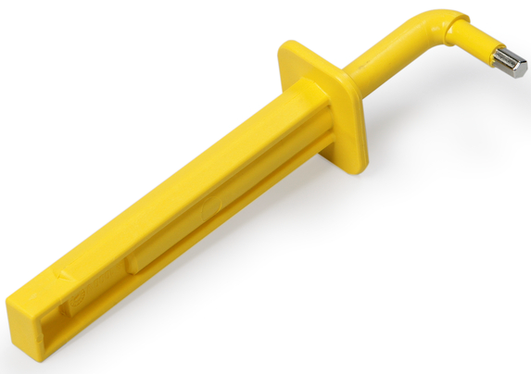

Precīzs avots, kur atspoguļota tehniskā informācija (instrukcijas nosaukums un lapaspuse)
AS “Sadales tīkls” materiālu kategorijas nosaukums un numurs

